แบบบันทึกการเยี่ยมบ้านโรงเรียน ชุดที่ 7
ชื่อสกุล เด็กชายตระกูลตา สว่างน้อย โรงเรียนบ้านโหล๊ะจังกระ ชั้น ป. 4
สภาพครอบครัว
อาศัยอยู่กับพ่อแม่ ซึ่งเป็นลูกคนที่ 2 ในจำนวน 4 คนพี่น้อง ซึ่งบ้านนี้มีลูกผู้ชายทั้งหมด
สภาพบ้านอยู่บ้านสองชั้น แต่ทางเข้าบ้านลำบากมากต้องเดินผ่านบ้านคนอื่นๆ ส่วนรายได้ของพ่อแม่ วันละ 700 บาท จากรายได้กรีดยางจ้าง สาเหตุที่แม่อายุน้อย 32 ปีแต่มีลูก 4 คนแล้ว เพราะอยากได้ลูกหญิง แต่พ่อแม่เลี้ยงลูกได้ดีที่เดียว ลูกๆมีสุขภาพที่แข็งแรงทุกคน

ด้านการเรียน
ลูกๆตั้งใจเรียนดี แต่จะอ่านหนังสื่อไม่เก่ง แต่มีความพยายามในการเรียน
จากการออกติดตามนี้ทราบจากผู้ปกครองว่าในเรื่องการนำแบบฝึกคัดลายมือสู่ความเป็นอัจฉริยะ ก.ไก่ ถึง ฮ. นกฮูก ว่าทางโรงเรียนได้ชีแจงรายละเอียดจนเข้าใจ พร้อมนำมาสอนเด็กได้ดีที่บ้าน หลักจากฝึกได้สักพักเด็กมีพัฒนาการดีขึ้นชอบการเขียน ตั้งใจเขียนเป็นอย่างดี และจากการถามว่าต้องการให้ทาง สพป. ช่วยอะไรได้บ้าง พ่อแม่เด็กบอกว่าไม่ต้องการแค่อยากให้ลูกเรียนเก่งขึ้น เข้าใจมากยิ่งขึ้นเท่านั้นเอง

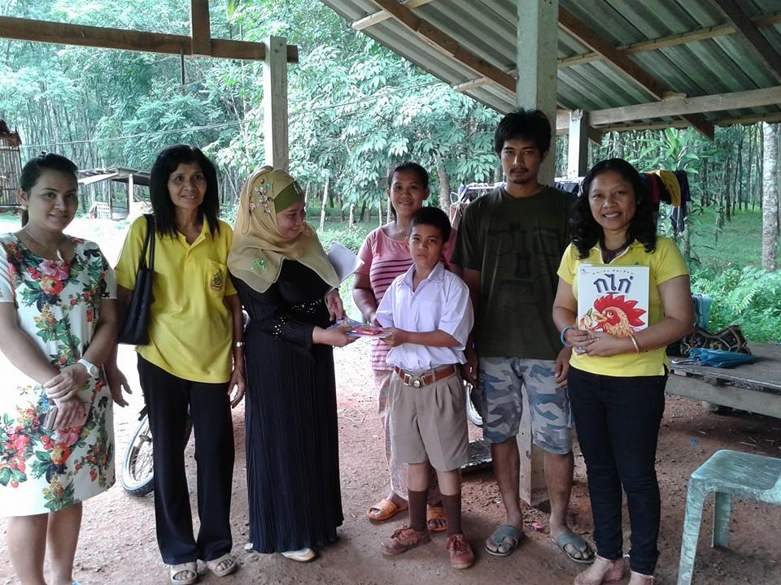

แบบบันทึกการเยี่ยมบ้านโรงเรียน ชุดที่ 7
ชื่อสกุล หญิงฏิมาพร เพชร์รัตน์ โรงเรียนบ้านโหล๊ะจังกระ ชั้น ป. 4
สภาพครอบครัว
เป็นเด็กกำพร้าแม่ เนื่องจากแม่เสียชีวิต อาศัยอยู่กับย่า ตั้งแต่เล็ก ย่าทำงานรับจ้างเล็กน้อยๆ ปัจจุบันเรียนอยู่ ป. 4 เปํนเด็กที่เรียนไม่เก่งไม่สนใจเรียน วันที่ไปเยี่ยมเด็กไม่อยุ่บ้านสอบถามเพื่อนบ้านย่าพาไปงานแต่งงาน จาการสอบถามคุณครู ได้ความว่า อยู่กันอย่างลำบาก ขาดความอบอุ่น อยู่กันไปตามประสา เพราะไม่ใช้คนในพื้นที่ พ่อพึ้งกลับมาอยู่ด้วยไม่มีงานทำ
การศึกษา
เมื่อถามครูถึงการเรียน ครูบอกว่า เรียนอ่อนความจำไม่ดี และแบบฝึกที่ทางเขตให้ คุณครูได้บอกว่าให้เด็กได้ฝึกและส่งทุกวันจันทร์ ทำได้ดีมีความสนใจ มีสมาธิเพิ่มมากขึ้น

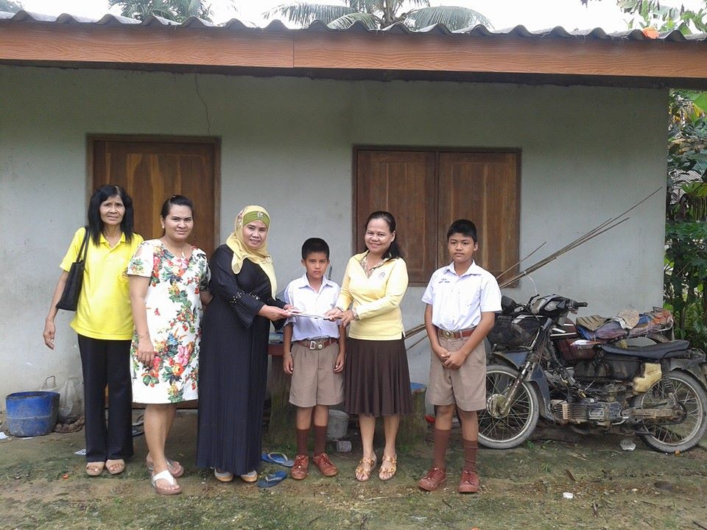

แบบบันทึกการเยี่ยมบ้านโรงเรียน ชุดที่ 7
ชื่อสกุล ชายวุฒิพงศ์ ขวัญสกุล โรงเรียนบ้านโหล๊ะจังกระ ชั้น ป. 4
สภาพครอบครัว
อาศัยอยู่กับพ่อแม่ ยายและตา ที่บ้านมีอาชีพกรีดยางจ้างได้วันละ500 บ่ มีพี่น้อง สองคน เป็นลุกคนแรก มีน้องสาวอยุ่ ป. 2 โรงเรียนเดียวกัน สุขภาพแข็งแรงดีทั้งครอบครัว ดูจาการแต่งกายสะอาด สภาพบ้านดูแล้วก็ลำบาก
การศึกษา
เรียนไม่เก่ง ความจำไม่ค่อยดี แค่มีความพยายามที่จะทำงานให้ดี จากการถามทำแบบฝึกหัดคัดลายมือ “อัจฉริยะ” ก.ไก่ ถึง ฮ. นกฮูก เป็นอย่างไรบ้างแม่บอกว่าเด็กตั้งใจดี มีความพยามยามในการที่จะทำ มีสมาธิดีขึ้น
และแม่บอกว่าอยากให้สอนลูกให้อ่านออกเขียนได้

